附件4：
太原全晋丽呈睿轩酒店交通指南
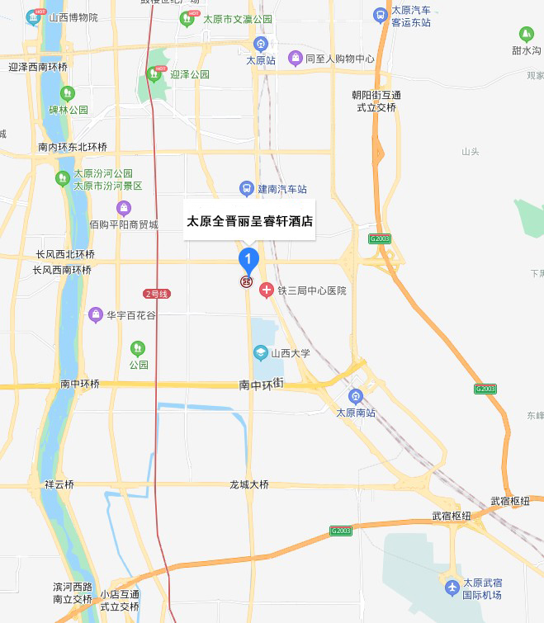
太原火车站—酒店：
驾车距离5.5公里；
公交可乘坐861路、870路到坞城路省府街口站，下车后步行270米；
太原火车南站—酒店：
驾车距离5.4公里；
公交可乘坐70路、502路、861路、868路到坞城路省府街口站，下车后步行150米；
武宿国际机场—酒店：
驾车距离9.3公里；
公交可乘坐机场巴士一号线五一广场方向到坞城路长风街口站，下车后步行50米。

